

PENGUMUMAN TRAFIK: PROJEK PENANG LRT – LALUAN MUTIARA (PML)
20/01/2026

LENCONGAN JALAN SECARA BERKALA JANGKA PENDEK DI JALAN SULTAN AZLAN SHAH (SJKC KWANG HWA & SJKC SHIH CHUNG)

Tarikh | 26 Januari 2026 - 27 Mac 2026
Masa | 24 Jam
Tempoh | 61 hari
Tujuan | Simulasi Laluan Trafik Semasa Pembinaan

Untuk makluman, lencongan jalan secara berkala jangka pendek di Jalan Sultan Azlan Shah (menghala ke KOMTAR) akan dilaksanakan dari 26 Januari 2026 hingga 27 Mac 2026. Tempoh masa penutupan bagi simulasi ini adalah 24 jam selama 61 hari. Pelan pengurusan trafik adalah seperti berikut:
Lencongan ini akan melibatkan laluan paling kiri di sepanjang Jalan Sultan Azlan Shah menghala ke KOMTAR, bermula dari SJK (C) Kwang Hwa hingga Balai Polis Sungai Nibong. Walaubagaimanapun, lorong-lorong lain akan sentiasa dibuka bagi memastikan aliran trafik masih dapat diteruskan seperti biasa (sila rujuk peta yang dilampirkan).
Penutupan ini perlu bagi memudahkan simulasi trafik untuk skim trafik fasa pembinaan bagi Projek Rapid Transit Aliran Ringan (LRT) Pulau Pinang: Laluan Mutiara - Pakej CMC1.
Pengguna jalan raya dinasihatkan untuk berhati-hati ketika melalui kawasan ini. Papan tanda, kon-kon trafik dan pengawal bendera akan ditempatkan di lokasi berkenaan untuk membantu melancarkan kawalan trafik dan keselamatan pengguna kenderaan di laluan tersebut.
Kami memohon maaf di atas sebarang kesulitan. Untuk sebarang pertanyaan sila hubungi MRT Careline 1-800-88-6782 atau emel kepada feedback_pml@mymrt.com.my

PETA: LENCONGAN JALAN SECARA BERKALA JANGKA PENDEK DI JALAN SULTAN AZLAN SHAH (SJKC KWANG HWA & SJKC SHIH CHUNG)

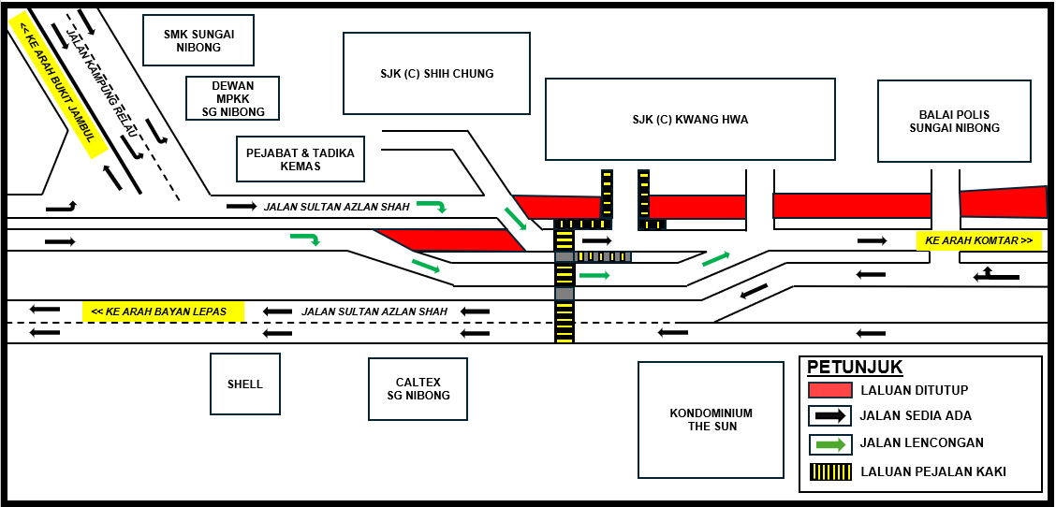

SHORT-TERM INTERMITTENT ROAD DIVERSION AT JALAN SULTAN AZLAN SHAH (SJKC KWANG HWA & SJKC SHIH CHUNG)

Date | 26 January 2026 - 27 March 2026
Time | 24 Hours
Duration | 61 days
Reason | Traffic Simulation For Construction Traffic Scheme

Please be informed a short-term periodic road diversion on Jalan Sultan Azlan Shah (heading to KOMTAR) will be implemented from 26 January 2026 to 27 March 2026. The closure period for this simulation is 24 hours daily for 61 days. The traffic management plan is as follows:
This diversion will involve the leftmost lane along Jalan Sultan Azlan Shah heading to KOMTAR, starting from SJK (C) Kwang Hwa to Sungai Nibong Police Station. However, other lanes will remain open at all times to ensure that traffic flow continues as usual (please refer to the attached map).

The closure is necessary to facilitate traffic simulation for construction traffic scheme for the Penang Light Rail Transit (LRT) Project: Mutiara Line – CMC1 Package.

Motorists are advised to follow directional signage. During the closure period, the PML Project Emergency Response Team will be onsite to assist with traffic management. Safety barriers, traffic cones and flagmen will also be deployed to ensure the safety of all road users. For further information, please refer to the map below.

We apologise for any inconvenience caused and thank you for your cooperation.

For enquiries, please contact MRT Careline at 1-800-88-6782 or email feedback_pml@mymrt.com.my

MAP: SHORT-TERM INTERMITTENT ROAD DIVERSION AT JALAN SULTAN AZLAN SHAH (SJKC KWANG HWA & SJKC SHIH CHUNG)

(SUNGAI TIRAM)

